
Office de la Formation Professionnelle et de la Promotion du Travail
Ensemble pour l'amélioration continue
Direction Recherche et Ingénierie de Formation
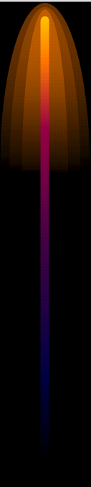
Institut Spécialisé de Technologie Appliquée (ISTA)

Module 07 | NOTIONS DE RESISTANCE DES MATERIAUX

Secteur : BTP
Spécialité : TECHNICIEN SPECIALISE GROS OEUVRE
Niveau : 1er Année Technicien specialise

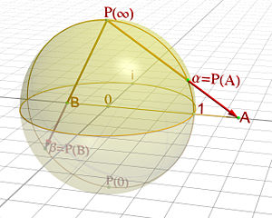 | 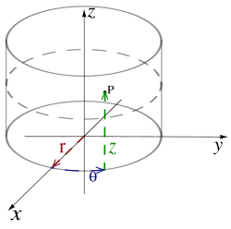
 | 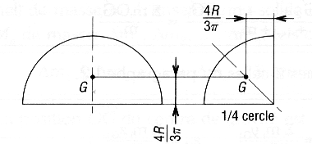 
Réalise par : | ABDELOUAHID EL ATMIOUI Ingénieur .Bât.Genie civil


I.S.T.A LAAYOUNE
Spécialité : TS GROS ŒUVRE
Niveau : TECHNICIEN SPECIALISE
1èmeAnnée /Année Scolaire 2007-2008

Ce cours est réalisé pour répondre aux besoins suivants :

PRECISIONS SUR LE  COMPORTEMENT ATTENDU  - Déterminer les forces et les moments  - . Déterminer les caractéristiques géométriques des sections  - Calculer les contraintes correspondantes aux différentes sollicitations simples | CRITERES PARTICULIERS DE  PERFORMANCE  - Connaissance parfaite des caractéristiques d’une force  - Calcul exact du moment d’une force par rapport à un point  - Connaissance parfaite des différentes charges et appuis usuels  - Connaissance parfaite des conditions analytiques d’équilibre statique et calcul exact des réactions d’appuis  - Calcul exact du centre de gravité  - Calcul exact du moment d’inertie par rapport aux axes neutres  - Calcul exact des contraintes de traction et de compression  - Calcul exact des contraintes de flambage  - Calcul exact des contraintes de flexion

Introduction

La résistance des matériaux : est une branche de la mécanique des milieux continus adaptée aux déformations des structures (machines — génie mécanique — ou bâtiments — génie civil).
Cette science permet de ramener la loi de comportement global d'une structure (relation entre sollicitations-forces ou couple- et déplacements) à une loi de comportement locale des matériaux (relation entre contraintes et déformations). L'objectif étant le dimensionnement de la structure suivant un critère de résistance ou de déplacement admissible.
Selon l'intensité de la contrainte, il y a d'abord déformation élastique (lorsque la sollicitation disparaît, le matériau reprend sa forme et sa position initiale) puis déformation plastique (lorsque la sollicitation disparaît, une certaine déformation subsiste) et enfin rupture lorsque les limites intrinsèques du matériau sont dépassées.
Historiquement : le Premier cours de Résistance des Matériaux donné par August Wöhler à l'Université de Göttingen en 1842.
Le calcul de RDM est valide dans un domaine limité par les hypothèses suivantes :
La matière est :
- élastique (pas de plastification),
- linéaire (pas de non-linéarité),
- homogène (pas de variation de comportement dans le matériau),
- isotrope (pas de variation de comportement suivant la direction).
Le problème est :
- iso-statique (pièce en équilibre cinématique),
- en petits déplacements (pas de grand déplacement),
- quasi-statique (pas d'effet dynamique),
- quasi-isotherme (pas de changement de température).

Sommaire | Page
Introduction  ¢1 : Charges Combinaison d’actions  Définitions  Les actions mécaniques ou charges.  ¢2 : ETUDE DES LIAISONS  Présentation  Effort Transmissible Par Une Liaison  Nombre d’inconnues induites par les liaisons  Exemples de différents types d’appuis de poutre  ¢3 : CONDITIONS GENERALES DE L’EQUILIBRE  Hypothèses  Notion d’action mécanique de liaison extérieure et intérieure à un système donne :  Enoncé du principe Fondamental de la statique (P.F.S):  Cas particuliers :  Résolution d'un problème de statique :  Méthode De Résolution Des Problèmes De Statique  Le Degré Hyperstatique  Equilibre D’un Système Réticulé  ¢4 : Caractéristiques des sessions  Centre De Gravite  Moment Statique  Moment quadratique  Moment quadratique polaire  ¢5 : RDM : Généralités  But de la RDM.  Hypothèses de la RDM.  Notion de contrainte.  Répartition uniforme des contraintes (sur une section)  ¢6 : Traction simple et compression simple  Définitions.  Essai de traction  Coefficient de Poisson : υ  ¢7 : Cisaillement simple  Définitions.  Contrainte de cisaillement (En cisaillement simple).  Equation de déformation  Calcul pratique  ¢8 : Effort Normal N, Effort Tranchant V, Moment Fléchissant M  Généralités  Diagramme de N(x), V(x), M(x) Méthode de détermination.  ¢9 : Contraintes des poutres fléchies  Hypothèses.  Contraintes normales σ (dues à M(x).  Déformations.  Contraintes de cisaillement longitudinal τ(dues à V(x))  ¢10 : Flexion composée  Définition  Exemples  Contraintes normales σ  Contraintes Tangentielles  Excentricité de charge  ¢11 : Les flèches  Définition  Formulaire  Utilisation  ¢12 : Poutre continue en BETON ARME  Généralité  Méthode forfaitaire. Art b.6.2,21 page 149  Méthode CAQUOT  Méthode CAQUOT minorée.  Contrôle de béton  Conclusion  Bibliographique ………………………………………………………………  - Aide mémoire Résistance des matériaux  - Cours de résistance des matériaux  - Mécanique  - Matériau  - Statique du solide  - Mécanique statique | 03  05  08  12  20  26  28  31  33  37  41  44  46  56

¢1 : Décente de charges Combinaison d’actions

Définitions

Buts de la Mécanique:
- Etudier l'équilibre des solides (statique) ou le mouvement (dynamique)
- Déterminer un état de contrainte et un état de déformation en tout point de la matière (R.d.M)

Définition du solide en statique.
En statique, un solide est un corps :
Homogène : la masse est répartie de façon homogène sur tout le volume.
Géométriquement parfait : les défauts de forme ne sont pas pris en compte dans la schématisation du solide.
Indéformable : on ne tient pas compte des déformations du solide soumis à un effort.
Isotrope : le solide a les mêmes caractéristiques mécaniques dans toutes les directions.

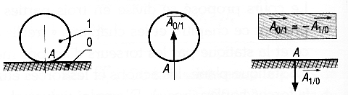
Principe des actions mutuelles
Pour deux solides 0 et 1 en contact, l’action exercée par le solide 0 sur le solide 1 est égale et opposée à l’action exercée par le solide 1 sur le solide 0.

Les actions mécaniques ou charges.
Les actions mécaniques représentent les efforts exercés sur des solides ou entre solides. Ces actions mécaniques sont schématisées ou modélisées par des forces et des moments.

Il existe deux types d’actions mécaniques :
Les actions à distance
Les actions de contact

Les actions mécaniques à distance
On se limitera au poids d’un solide (effet de la gravité).

Le poids est représenté par un vecteur P :
Point d’application : centre de gravité G
Direction : verticale
P
Sens : vers le bas
Intensité : P = Mg (N)
M : masse en Kg
g = 9,81 m/s² : accélération de la pesanteur
ou attraction terrestre
Dans le domaine du Génie Civil, on prendra :
- pour un solide en surface (plancher) : le poids surfacique (relatif à une surface) N/m²
- pour un solide en longueur (poutre) : le poids linéaire (relatif à une longueur) N/m

Exemple :
Déterminer le poids surfacique d’un plancher de 18 cm d’épaisseur.
Déterminer le poids linéaire d’une poutre de section 50x20 cm.
Données : Poids volumique du béton armé 25 kN/m³

Les actions mécaniques de contact

Actions de contact ponctuelles (charges concentrées)
Si deux solides sont en contact en un point ou sur une très petite surface, l’action de contact est représentée par un vecteur force dont le point d’application est le point de contact.

Exemple : Appui d’une poutre sur une poutre.
1
2
F_{2/1}

Unité : N

Actions de contact linéiques (charges réparties)
Si deux solides sont en contact suivant une ligne, l’action est schématisée par un vecteur force q appliqué sur toute la ligne de contact.

Exemple : Cloison sur plancher.

q

Unité : N/ml

Actions de contact ou charges réparties sur une surface
Exemple : Vent sur mur.

schématiquement

Vent

¢2 : ETUDE DES LIAISONS

PRESENTATION
Dans le bâtiment, les liaisons entre solides se ramènent à trois familles principales :
Appui simple, articulation ou pivot et encastrement.

Chaque famille peut supporter ou transmettre des efforts différents.

EFFORT TRANSMISSIBLE PAR UNE LIAISON
L’action exercée par les surfaces de liaison des solides (0 et 1) en contact est schématisée par une résultante S (coordonnées S_{x} et S_{y} ) et un moment éventuel M.

Type de liaison | Actions de contact entre 0 et 1 | Exemples
Appui simple  (1 inconnue) | 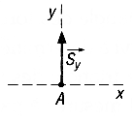 | 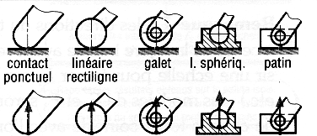
Articulation ou Pivot  (2 inconnues) | 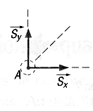 | 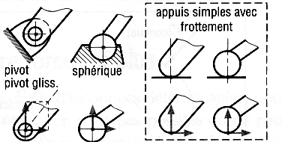
Encastrement  (3 inconnues) | 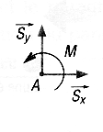 | 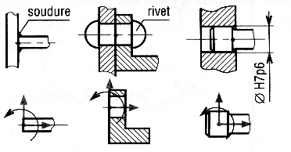

Plus généralement
Suivant la nature de la liaison entre deux solides, les six coordonnées Sx, Sy, ........Mz, du torseur peuvent être nulles ou non. (Mouvements possibles ou non).

⇒ L’ensemble des coordonnées non nulles caractérisent l’effort transmissible par la liaison. (Par conséquent une coordonnée nulle signifie que le mouvement correspondant et libre entre les deux solides)

⇒ Le nombre de degré de liberté correspond au nombre des composantes nulles du torseur associé.
Remarque :
- La somme des efforts transmissibles et des degrés de liberté est égale à 6 dans l’espace et à 3 dimensions dans le plan (nombre de coordonnées du torseur).
- Si le nombre d’efforts transmissibles↑, le nombre des degrés de liberté↓.
- Les efforts transmissibles par une liaison correspondent généralement aux actions cherchées en statique = nombre d’inconnues de statique.
Liaisons | Schéma | Mvt. relatifs  de liberté | Torseur des  interactions | Exemples dans  le bâtiment
Encastrement |  | 0 Translation  0 Rotation  ⇒ 0 °d de liberté | Sx Mx  Sy My  Sz Mz
Articulation  (pivot) |  | 0 Translation  1 Rotation  ⇒ 1 °d de liberté | Sx 0  Sy My  Sz Mz
Appui simple  (ponctuel)  (suivant z) |  | 2 Translations  3 Rotations  ⇒ 5 °d de liberté | 0 0  0 0  Sz 0
Appui plan |  | 2 Translations  1 Rotation  ⇒ 3 °d de liberté | 0 Mx  0 My  Sz 0

Nombre d’inconnues induites par les liaisons

Dans l’espace :
Appui simple → 1 inconnue : Sz.
Intensité de Sz inconnue
direction connue ⊥ au plan de contact.

Articulation → 5 inconnues

Encastrement → 6 inconnues

Dans le plan :
Appui simple → 1 inconnue : Sz.
Intensité de Sz inconnue
direction connue ⊥ au plan de contact.

Articulation → 2 inconnues : direction et intensité de S (= Sx, Sy) (Mz = 0)

Encastrement → 3 inconnues : direction et intensité de S (= Sx, Sy) et intensité de Mz

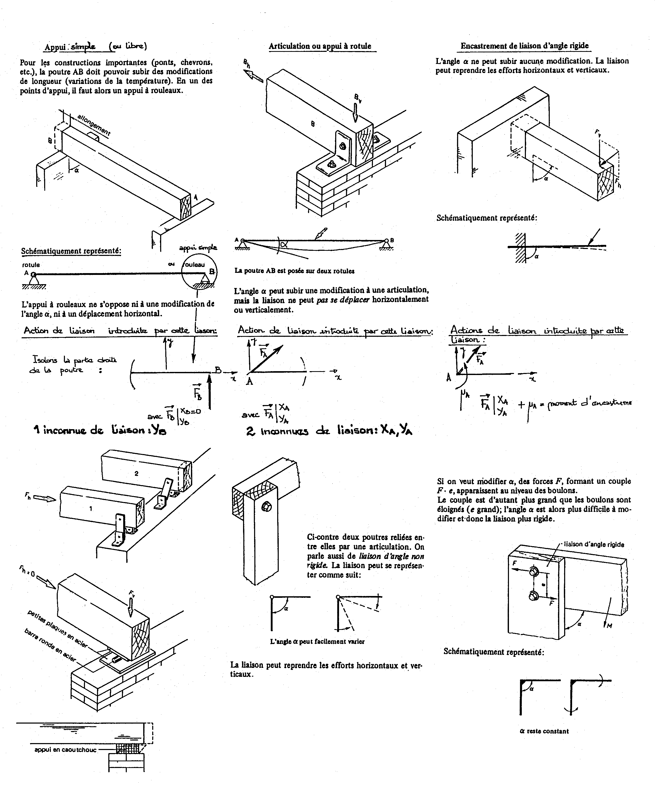
Exemples de différents types d’appuis de poutre

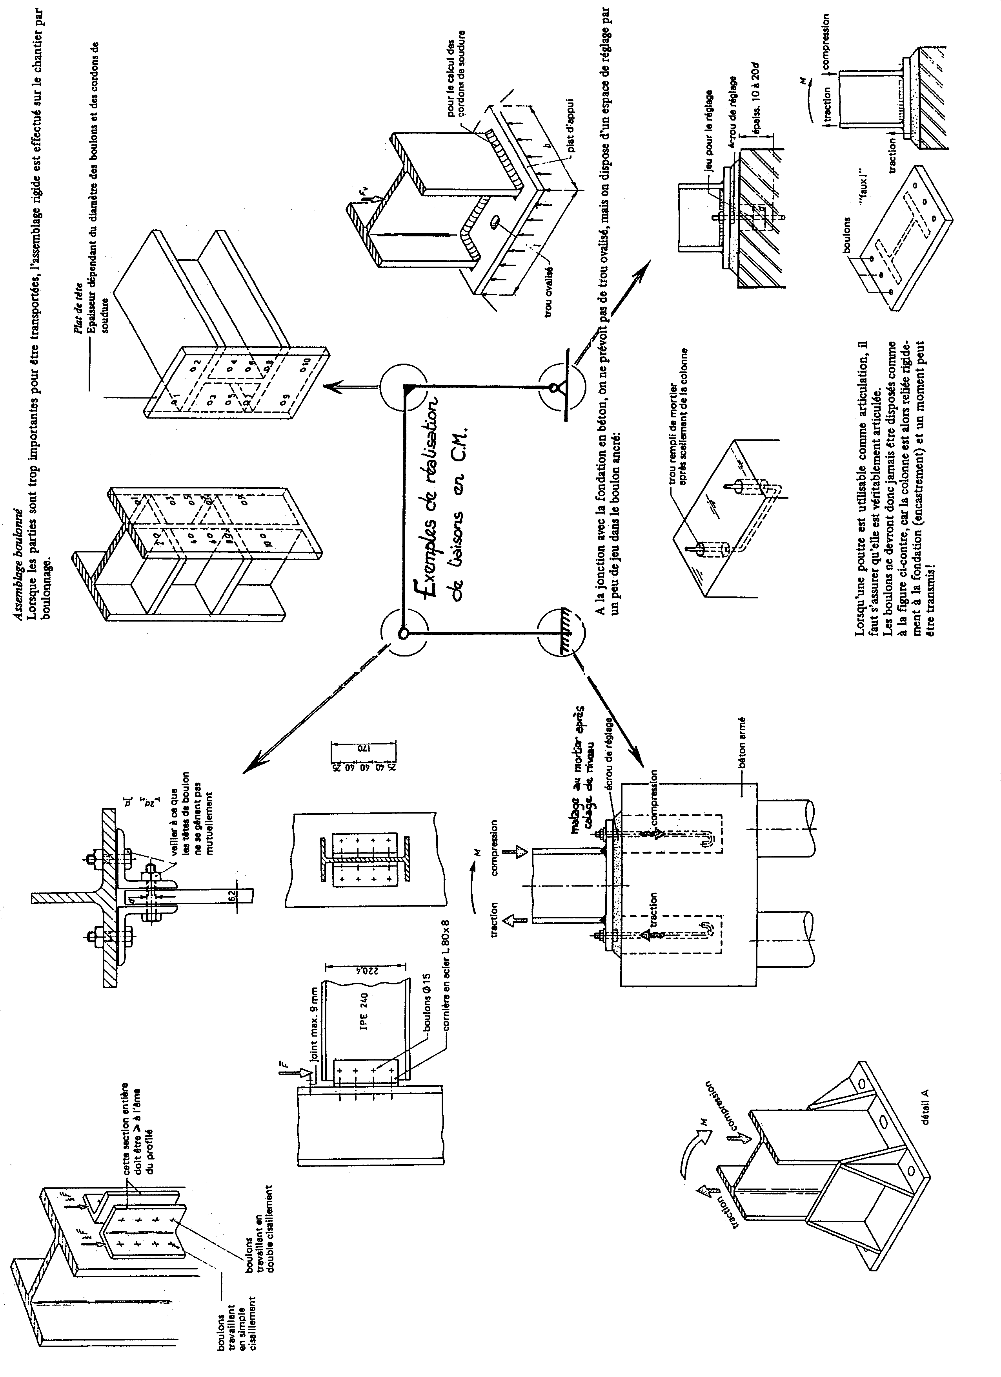

¢3 : CONDITIONS GENERALES DE L’EQUILIBRE

Hypothèses
Tous les corps étudiés sont indéformables.
Les coordonnées d'un point quelconque sont constantes.
Les supports des forces sont invariables.

But :
On veut déterminer les actions extérieures agissant sur un système, dans le but ultérieur d’appliquer la R.d.M.
Un système étant composé d’un solide unique ou d’un ensemble de solides.

Notion d’action mécanique de liaison extérieure et intérieure à un système donné :
Généralités :
- A chaque liaison s’exercent des actions mécaniques (Forces et moments) dites de liaison, correspondant à l’action d’une barre sur une autre (plus généralement d’un système sur un autre au niveau de cette liaison).
- Ces actions mécaniques sont dites :
Extérieures au système lorsqu’elles remplacent l’action d’une liaison que l’on vient de couper pour isoler ce système.
Intérieures au système quand la liaison n’a pas été coupée.

Exemple :
Soit le système (potence) modélisé ci-dessous composé de plusieurs solides (CE=3 ; CA=1 ; BD=2)

Cette potence est scellée (Encastrée) dans le sol.
A
B
C
D
E
3
2
1
F
Donnez :

a/ Au moins 2 actions extérieures au système Potence (1+2+3)

b/ Au moins 2 actions intérieures au système Potence (1+2+3)

c/ Au moins 3 actions extérieures au système 1

b/ Au moins 2 actions intérieures au système 1+3

Enoncé du principe Fondamental de la statique (P.F.S):
Pour qu'un solide soit en équilibre (statique) il faut qu'il ne subisse aucun déplacement :
Pas de translation (dans n'importe quelle direction).
Pas de rotation
Donc un solide indéformable en équilibre sous l’action de n forces extérieures (F₁,F₂,….,F_{n}) reste en équilibre si :

la somme vectorielle S de toutes les forces extérieures est nulle (pas de translation)
∑Fext = F₁ +F₂+ …..+F_{n} =0

En projection sur x et y : 2équations
∑Fx = F₁x+F₂x+…….+Fnx=0 (1)
∑Fy = F₁y+F₂y+……..+Fny=0 (2)

Le moment résultant MI en n’importe quel point I de toutes les forces extérieures est nul (Pas de rotation).
∑M_{I}(Fext) = M_{I}(F₁)+ M_{I}(F₂)+.......+ M_{I}(Fn) =0 (3)

Dans le plan :
1/ ∑ F(x) = 0
2/ ∑ F(y) = 0
3/ ∑ M(z) = 0
3 équations de la statique ⇒ 3 inconnues.

Dans l'espace :
1/ ∑ F(x) = 0 4/ ∑ M(x) = 0
2/ ∑ F(y) = 0 5/ ∑ M(y) = 0
3/ ∑ F(z) = 0 6/ ∑ M(z) = 0
6 équations de la statique ⇒ 6 inconnues.

Cas particuliers :

Solide soumis à l'action de 2 forces
Un solide soumis à 2 forces est en équilibre si les 2 forces sont directement opposées :

Solide soumis à l'action de 3 forces (dans le plan:)
Un solide soumis à 3 forces est en équilibre si:
Les 3 forces sont concourantes.
La dynamique des forces est fermée.

Résolution d'un problème de statique :
Pour résoudre un problème de statique : 3 étapes sont nécessaires

Etablir le schéma mécanique
Un schéma mécanique est un schéma modélisé (simplifié) de la structure sur lequel seules apparaissent les forces extérieures agissant directement sur le système.

Méthodologie :

Modéliser le système :
Consiste à simplifier le dessin du système (gain de temps) tout en gardant statiquement équivalent :
- Garder la forme générale du solide (ou les solides) et le représenter par sa fibre moyenne.
- Schématiser les différentes liaisons (voir chap.II)

Isoler le système matériel à étudier :
- "couper "au niveau des liaisons du système à étudier avec l’extérieur
- remplacer les liaisons coupées par les actions mécaniques associées.

Ajouter les actions extérieures :
- représenter les actions extérieures (charges d'exploitation, charges permanentes) par des vecteurs forces (charges ponctuelles, charges réparties) ou des vecteurs moments.
- indiquer toutes les cotes nécessaires.

Faire le bilan
- Faire le bilan des inconnues (I)
- Faire le bilan des équations possibles (E) dans notre exemple :
si I ≤ E résoluble.
I > E non résoluble.

Appliquer le principe fondamental de statique :
Dans le plan :
3 équations pour 3 inconnues (en général : actions de contact). Le système est dit isostatique.
Résoudre le système d'équations

Rappels et Remarques :
a/ Actions extérieures (à un système) : Actions directement appliquées sur le système (dont poids) et actions des liaisons coupées

b/ Les coupures devront être choisies de façon à faire apparaître les actions recherchées (⇒ choix de l’élément à isoler).

c/ Intérêt des systèmes soumis à 2 forces.
Le seul intérêt (non négligeable) d’un élément soumis à deux forces est de donner la direction des forces (puisque opposées) qui se traduit par une équation supplémentaire dans la résolution de la statique de la forme : .

Exemple :
□⇒
Dans notre exemple.
g charge permanente : poids propre.
q charge d'exploitation : poids des personnes.
F charge d'exploitation horizontale.

METHODE DE RESOLUTION DES PROBLEMES DE STATIQUE

OBJECTIF DU PROBLEME: Déterminer complètement les actions mécaniques exercées sur un solide appartenant à un ensemble de solides donnés.
Modaliser le système, en le schématisant et en modalisant les différentes liaisons entre les éléments
Isoler un solide et établir son schéma mécanique C’est réaliser ces deux étapes

Extraire le solide de l'ensemble, en coupant au niveau des liaisons avec les autres éléments. Dessiner le solide seul dans la même position graphique.
Remplacer toutes les liaisons coupées par le système de forces associées.
Ajouter les actions à distance (poids, charges sur l’élément).
Faire le BILAN de toutes les actions inconnues agissant sur le solide.
et le BILAN des équations possibles
TEST

Déterminer d'autres éléments ( en isolant d’autres solides ) et en faisant intervenir le PRINCIPE des actions mutuelles.
Exemple : éléments biarticulés
Résoudre graphiquement ou analytiquement.
(Choisir la méthode la plus performante) en appliquant le P.F.S.
a partir des éléments
Choisir 'a la méthode
du bilan précédent
la plus performante
La
Résolution est-elle possible à partir du bilan précédent
NON

OUI

RESULTATS : Le problème est terminé lorsque toutes les actions agissant sur le solide sont entièrement connues.

Le Degré Hyperstatique
Un solide, ou un ensemble de solides, qui possède des appuis ou des liaisons surabondantes par rapport à ce qui est strictement nécessaire au maintien de l’équilibre, est dit statiquement indéterminable ou hyperstatique.
Pour ce cas, les actions exercées ne peuvent pas être déterminées à partir des seules équations de la statique.

Rappel :
Le PFS nous permet d’obtenir 3 équations :

∑F_{ext} =0
En projection sur x et y 2 équations
3 équations

∑M(F_{ext})=0 1 équation

notation : Ne : nombre d’équations fournies par le PFS
Ni : Nombre d’inconnues
Degré Hyperstatique DH : Ni -Ne

Exemple :
La poutre (ABC) est en appui sur trois articulations fixes A, B et C qui donnent au total six inconnues statiques : A_{x}, A_{y} ,B_{x} ,B_{y}, C_{x}, C_{y} .On ne dispose que de trois équations pour la résolution, le système est dit hyperstatique d’ordre 3 (6-3 = 3).

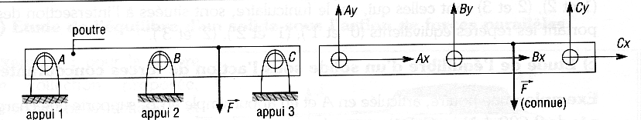

Remarque :
Le calcul du degré hyperstatique est indépendant du chargement

3 cas sont envisagés :
si Ne=Ni : la structure est isostatique. La résolution du problème est possible par les équations de la statique.
si Ne>Ni : la structure est hypostatique. Elle n’est pas en équilibre et donc instable.
si Ne<Ni : La structure est hyperstatique. Elle possède des appuis ou des liaisons surabondantes par rapport à ce qui est strictement nécessaire au maintien de l’équilibre. Les équations de la statique ne suffisent pas pour la résolution du problème.

EQUILIBRE D’UN SYSTEME RETICULE

Définition
On appelle système réticulé ou treillis, une structure formée d’un assemblage de barres rectilignes reliées entre elles par des articulations. Ces liaisons sont appelées des nœuds.

Exemples de systèmes réticulés
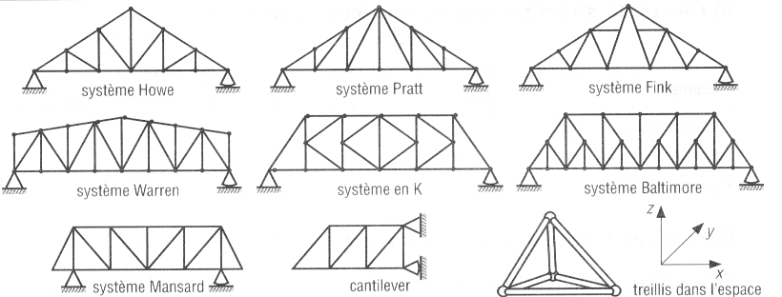

Détail d’un nœud :
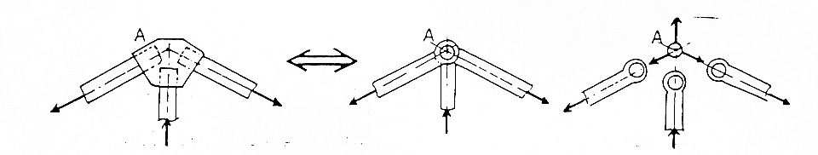

Objectifs.
Déterminer les efforts exercés dans les barres, en vue de leur dimensionnement, au moyen d’hypothèses simplificatrices.

Hypothèses simplificatrices :
- On considère les barres rectilignes et indéformables,
- Les efforts exercés sur la structure sont appliqués uniquement sur les nœuds,( pas de charges sur les barres).
- On néglige le poids des barres,

Remarque :
Une barre articulée à ses deux extrémités est appelée biellette et n’est soumise qu’à de l’effort normal.
Les barres sont par conséquent soumises à de la traction ou de la compression.
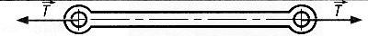
Barre en compression :

Barre en traction :

Détermination du degré hyperstatique.
Relation entre le nombre de barres b et le nombre de nœuds n : b = 2n-3
Si b < 2n-3 : la structure n’est pas rigide, elle est hypostatique.
Si b = 2n-3 : la structure est en équilibre, elle est isostatique et la résolution est possible avec le principe fondamental de la statique.
Si b > 2n-3 : la structure est hyperstatique, il y a des contraintes internes (des barres surabondantes).

Méthode des nœuds

Principe de la méthode :
Déterminer les actions de liaisons dans les barres d’une structure réticulée en étudiant l’équilibre de chaque nœud.
Remarque :
Chaque nœud étudié ne doit pas avoir plus de 2 « barres inconnues ».
Si la barre pousse le nœud, elle est en compression
Si la barre tire le nœud, elle est en traction

Méthode de RITTER

Principe de la méthode :
1/Après avoir déterminé les actions de liaison entre le treillis et son support (réactions d’appuis)
2/ Pour déterminer les forces dans une ou plusieurs barres il suffit de la couper (pour faire apparaître la force cherchée) .
3/ Continuer la coupure de façon à couper le treillis en deux
4/ Etudier l’équilibre d’un morceau pour déterminer les efforts dans les barres
Remarque :
Lors de la coupure du treillis il ne doit pas avoir plus de 3 « barres inconnues » coupées.

Applications

systeme reticule
Soit la structure ci-dessous :
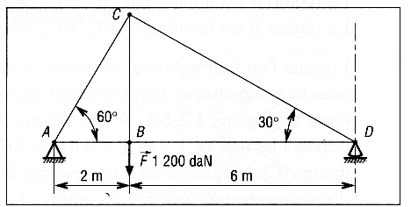

Vérifier que la résolution du problème est possible.
Calculer les actions de liaisons avec l’extérieur
Equilibre des différents nœuds
Conclusion : tableau récapitulatif
Barres | Effort | Type d’effort
AB
AC
BD
BC
CD

¢4 : Caractéristiques des sessions

CENTRE DE GRAVITE

Définitions
Points matériels : points qui ont une masse donc un poids (P = m.g)
Poids : force d’attraction terrestre qui est constante et toujours orientée vers le bas suivant une verticale
Centre de gravité : point particulier où l’on peut concentrer la masse (ou poids) de tous les points matériels constituant le système de façon que le système reste équivalent statiquement parlant.
Remarque :
Pour les pièces ayant une épaisseur constante, le poids est proportionnel à la surface P = k S.

⇒ Centre de gravité de section
$\text{XG}=\frac{\sum_{i→1}^{n}{}\text{Si}\text{.}\text{xi}}{\sum_{i→1}^{n}{}\text{Si}}$ $\text{YG}=\frac{\sum_{i→1}^{n}{}\text{Si}\text{.}\text{yi}}{\sum_{i→1}^{n}{}\text{Si}}$

Centre de gravité de formes simples

FORMULAIRE

CENTRE DE GRAVITE
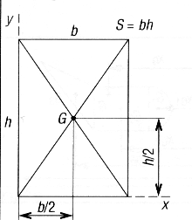  G est au milieu (intersection des diagonales) | G est au centre du cercle  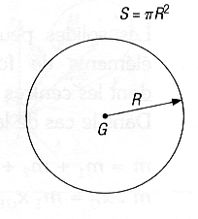
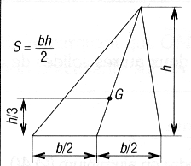
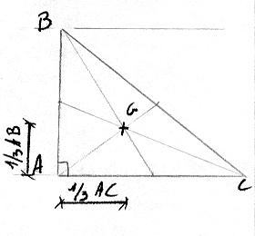
G est à l’intersection des médianes

Méthode pour déterminer un centre de gravité d’une section complexe
Décomposer la section complexe en surface simple dont on connaît la surface et la position du centre de gravité (carré, rectangle, triangle, cercle, demi-cercle)
Mettre les axes O_{x}, O_{y} (attention aux signes x,y)
Appliquer la formule du barycentre sur chaque surface pour obtenir le centre de gravité de la section totale.
Présenter les résultats dans un tableau
Surface élémentaire | x_{Gi} | y_{Gi} | S_{i} | x_{Gi} S_{i} | y_{Gi} S_{i}
Totaux Σ S_{i} = Σ x_{Gi} S_{i} = Σ y_{Gi} S_{i} =

⇒ Formule du barycentre

Remarque :
Lors de la décomposition il peut être plus rapide de prendre une surface plus grande à laquelle on déduit une autre surface pour avoir la surface réelle de l’élément.

⇒ Dans ce cas S à déduire sera comptée négativement.

MOMENT STATIQUE

Hypothèse
Soit une section S appartenant à un plan x.o.y soumise à des contraintes σ proportionnelles à x (σ = k.x).

ΔS₁
ΔS₃
ΔS₂
x₁
x₂
x₃
o
x
σ₁
σ₂
σ₃
y

σ₁ = k.x₁

σ₂ = k.x₂

σ₃ = k.x₃

avec

S

ΔS₁
ΔS₃
ΔS₂
x₁
x₂
x₃
o
z
x
f₁
f₂
f₃
y

f₁ = k.x₁.ΔS₁

f₂ = k.x₂.ΔS₂

f3 = k.x3.ΔS3

avec

Remarque : Si l’axe oy traverse S, les f sont de sens contraire de part et d’autre de oy.
z
y
x

z
y

f₁

f₃
S

o
x
f₂

Problème
On veut déterminer l’intensité de la résultante R des f qui sera appelé :
= Moment statique de S/oy (oy appartenant au plan de S)
R = f₁ + f₂ + f₃….
= k.x₁.ΔS₁ + k.x₂.ΔS₂ + k.x₃.ΔS₃ +….
= Σ k.x.ΔS Si ΔS→0 ⇒ R = k$\int{x\text{.}}\text{ds}$

Définition du Moment statique
Moment statique de S/oy A_{y} = $\int{x\text{.}}\text{ds}$ Moment statique de S/ox A_{x} = $\int{y\text{.}}\text{ds}$
Exemple : Calculer le moment statique d’un rectangle /base en fonction de b et h.

b
h
x
y

Propriété du Moment statique
a / On sait que X_{G} =$\begin{aligned}\int{}s\end{aligned}$
⇒ Ay = X_{G} x S

⇒ Ax = Y_{G} x S

b / Si oy passe par G ⇒ X_{G}= 0 ⇒ Ay = 0

c / Unité : L³ ( m³, cm³ …) et Signe de Ax ou Ay : Quelconque.

Moment quadratique

Hypothèse
Même hypothèse que pour le moment statique.

Problème
On veut déterminer le moment résultant/oy. = Moment quadratique de S/oy (oy appartenant au plan de S)
⇒ M^{t}r/oy = f₁.x₁ + f₂.x₂ + f₃.x₃ + …..
= σ₁.ΔS₁.x₁ + σ₂.ΔS₂.x₂ + σ₃.ΔS₃ x₃ +….
= k.x₁.ΔS₁.x₁ + k.x₂.ΔS₂ x₂ + k.x₃.ΔS₃ x₃+….
= k.x₁².ΔS₁ + k.x₂².ΔS₂ + k.x₃².ΔS₃ +….
M^{t}r/oy = k Σ x².ds
= k $\int{x^{2}\text{.}}\text{ds}$

Définition du Moment quadratique
Moment quadratique de S/oy I_{y} = $\int{xalignl{\begin{aligned}2\end{aligned}}^{}}\text{.}\text{ds}$
Moment quadratique de S/ox I_{x} = $\int{y^{2}\text{.}}\text{ds}$

Unité : L⁴ ( m⁴, cm⁴…..)
Exercice : Déterminer le moment quadratique d’un rectangle

1/base (ox) en fonction de b et h
2/médiatrice (Gx’)en fonction de b et h

b
h
x
y
x’
G

Changement de coordonnées (th d’Huygens)
M
y
x
x’
y
H
d
G

Problème
Connaissant I_{x’} on veut déterminer I_{x} ; Or I_{x} = $\int{y^{2}\text{.}}\text{ds}$
Soit le point M à l’abscisse y
⇒ I_{x} = $\int{{\overline{\text{HM}}}^{2}\text{.}}\text{ds}$ = $\int{(y+d)^{2}\text{.}}\text{ds}$
I_{x} = $\int{(y^{2}\text{.}}+2\text{.}y\text{.}d+d^{2})\text{ds}$Signe de Ax ou Ay : Quelconque.
I_{x} = $\int{y^{2}\text{.}}\text{ds}$+2d$\int{y}\text{.}\text{ds}$+ d²$\int{\text{ds}}$
⇒ I_{x} = Ix’ + 2d$\int{y}\text{.}\text{ds}$+ Sd²
= Ay/Gx’= 0

⇒ Théorème d’HUYGENS
I_{x} = Ix’ + Sd²
S : Aire de la section
d : Distance entre les 2 axes

N.B : Le théorème d’Huygens permet de déterminer le moment quadratique d’une surface par rapport à un axe quelconque, en partant uniquement d’un axe passant par G dont on connaît le moment quadratique, et en y ajoutant le terme Sd² (les 2 axes étant //).

Moment quadratique polaire

Hypothèses
Soit une section S appartenant à un plan x.o.y soumise à des contraintes tangentielles τ avec :
a/τ proportionnelles à x (τ= k.x).
ΔS₁
ΔS₃
ΔS₂
x
₂
ρ₃
o
ft₁
ft₂
ft₃
y
S
ρ₂
ρ₁
et
ft = τ.ΔS
τ₁ = k.ρ₁
τ₂ = k. ρ₂
τ₃ = k. ρ₃
b/τ perpendiculaire au rayon issu de oz.
a/τ ou ft dans le même sens de rotation/ oz ( cas de la torsion).

Problème
On veut déterminer le moment résultant des ft/oz. = Moment quadratique polaire de S/oz (S appartenant au plan xoy)
⇒ M^{t}r/oz = f₁. ρ₁ + f₂. ρ₂ + f₃. ρ₃ + …..
= k. ρ₁.ΔS₁. ρ₁ + k. ρ₂.ΔS₂ ρ₂ + k. ρ₃.ΔS₃ ρ₃+….
= k. ρ₁².ΔS₁ + k. ρ₂².ΔS₂ + k. ρ₃².ΔS₃ +….
M^{t}r/oy = k Σ ρ ².Δs = k $\int{ρ^{2}\text{.}}\text{ds}$

Définition du Moment polaire
Moment quadratique polaire de S/oz : I_{p} = $\int{ρalignl{\begin{aligned}2\end{aligned}}^{}}\text{.}\text{ds}$ Unité : L⁴ ( m⁴, cm⁴…..)

Propriété :
ρ² = x² + y² : I_{p} = $\int{(xalignl{\begin{aligned}2\end{aligned}}^{}}+yalignl{\begin{aligned}2\end{aligned}}^{})\text{.}\text{ds}$=$\int{xalignl{\begin{aligned}2\end{aligned}}^{}}\text{.}\text{ds}$+$\int{yalignl{\begin{aligned}2\end{aligned}}^{}}\text{.}\text{ds}$
Le moment quadratique polaire est la somme des moments quadratiques/ 2 axes perpendiculaires
I_{p =} I_{x} + I_{y}

¢5 : RDM : Généralités

But de la RDM.
La résistance des matériaux se propose d'étudier la déformation et la limite de résistance d'un solide (structure) soumis à un système de forces extérieures.
Concrètement :
Contrainte :
Flèche :

Hypothèses de la RDM.
1) Les matériaux sont : homogènes (texture du matériau continue et identique)
isotropes (mêmes propriétés mécaniques dans toutes les directions)
2) Les solides étudiés sont en forme de poutre.
Solide engendré par une aire plane (s) dont le centre de gravité décrit une droite ou une faible courbe G0G1, le plan de (S) restant normal à cette courbe.
* On étudie essentiellement les poutres droites possédant un plan de symétrie.
3) Navier Bernouilli :
Les sections planes perpendiculaires à la ligne moyenne restent planes après déformation et perpendiculaires.
4) Loi de Hooke : les déformations sont faibles, progressives et réversibles
⇒ Domaine élastique
⇒ Relation linéaire entre contraintes et déformations
5) Principe de St Venant : les effets sont indépendants du mode de liaison, mais uniquement fonction des sollicitations en se plaçant suffisamment loin de ces liaisons.

Notion de contrainte.
* Soit un solide en équilibre sous l'action de forces extérieures :

* Coupons le solide suivant une section (S).
* Isolons le tronçon (1) située à gauche et établissons son schéma mécanique :
Bilan des forces appliquées
♦ Forces extérieures (F1, F2, F3)
♦ Actions de contact de (2) → (1) en tous points de S

* Sur chaque élément de surface (Δs) sur S agit une force
ΔF (de direction quelconque en générale)

Composantes d'une contrainte.
ΔF : à 2 composantes
♣ Composante normale perpendiculaire à (S) : ΔFn
♣ Composante tangentielle dans le plan (S) : ΔFt

L'ensemble des forces ΔF est:
a) des forces intérieures lorsque l'on étudie le solide en entier
b) des forces extérieures lorsque l'on étudie un tronçon de solide.

Définitions
On appelle contrainte normale : σ = (traction, compression)
On appelle contrainte tangentielle : τ= (cisaillement) Unités en Pascal et MégaPascal MPa

Répartition uniforme des contraintes (sur une section)
Soit une section fictive soumise à des contraintes σ et τ
Hypothèse : Répartition uniforme des contraintes σ sur S (traction ou compression).
Problème : Résultante des forces normales fn sur S (Intensité ; position).

Intensité de F (résultante des fn)
Sur chaque élément de surface Δs agit une force normale fn.
or ⇒ fn1 = σ x Δs1 ; fn2 = σ x Δs2 et fn // oz ⇒ F // oz
⇒ F = σ ( Δs1 + Δs2 + .............) = σ S ⇒ F = σ S

Point d'application de F
Méthode : Système équivalent ( Σ Mt identique) ⇒ Mt/ox(F) = Σ Mt/ox(fn)
⇒ F . yG = fn1 . y1 + fn2 . y2 .
σ.S.yG = Σ σ.Δsi.yi
$$y_{G}=\frac{1}{S}\int{y\text{.}\text{ds}}$$
$$x_{G}=\frac{1}{S}\int{x\text{.}\text{ds}}$$
Si Mt/oy(F)

¢6 : Traction simple et compression simple

Définitions.
Un solide est sollicité :
En traction simple lorsqu'il est soumis à deux forces directement opposées situées sur la ligne moyenne et qui tendent à l'allonger.
En compression simple lorsqu'il est soumis à deux forces directement opposées situées sur la ligne moyenne et qui tendent à le raccourcir

Essai de traction
On soumet une éprouvette cylindrique de dimensions normalisées à un essai de traction. On enregistre les déformations en fonction de la force N ( N augmentant progressivement jusqu’à obtenir la rupture de l’éprouvette).

Etude du graphe :
N : effort de traction
ΔL : allongement de l'éprouvette.
L : longueur de l'éprouvette.

Etude de la Zone élastique OA.
Les allongements sont proportionnels aux efforts de traction.
N = k ΔL
Limite élastique : avec S section de l'éprouvette.
Les fournisseurs d'acier garantissent cette valeur ; exemple : FeE 500 ⇒fe = 500 MPa
L’allongement de l’éprouvette ΔL est proportionnel à sa longueur initiale Lo
ΔL : allongement de l’éprouvette
Lo : longueur initiale
⇒ définit un allongement relatif
•Contraintes.
Pour faire apparaître les contraintes dans l’éprouvette il faut couper celle-ci (à une abscisse x)
Par application du principe de Bernouilli ( Δx et donc ε constant pour toutes les fibres)
et de la Loi de Hooke σ = k ΔL ou σ = kε
⇒ σ : identique pour toutes les fibres ⇒ σ est uniformément répartie sur la section S

Diagramme contrainte - déformation:
Puisque et : on peut tracer le diagramme de l’essai en fonction de σ et ε (diagramme homothétique au précédent)

• Loi de Hooke .
On peut remarquer que dans la zone élastique les contraintes sont bien proportionnelles aux déformations :
⇒
σ = ε.tanα si on pose E = tanα
σ = ε.E
E : module de Young ou module d'élasticité longitudinal
E : est une constante pour un matériau donné ; par exemple : E = 2 MPa pour l'acier

Zone plastique AC.
Lorsque l'on atteint cette zone on constate un allongement appréciable de l’éprouvette sans que l’effort augmente beaucoup.
En déchargeant l'éprouvette on constate qu'il reste un allongement permanent de l'éprouvette Δe (déformation rémanente).

Résistance à la rupture Rr :

Calculs pratiques :
Compte tenu des hypothèse de la RDM (Bernoulli ) la contrainte dans les matériaux devra toujours être inférieure à contrainte admissible fixée réglementairement, notée $\overline{σ}$ (contrainte normale admissible)
Exemple :
$\overline{σ}$= fe = 240 MPa ( pour un un acier FeE 240 suivant le CM 66)
$\overline{σ}$= fsu = 500/1.15 (pour un acier FeE 500 suivant le BAEL 93 à l’ELU)
$\overline{σ}$= $\overline{σ_{\text{bc}}}$ = 0.6 fc28 (pour le béton comprimée, suivant le BAEL 93 à l’ELS)

Vérification d’une section
Données :
N : Effort de traction ou de compression, en N.
S : Aire de la section sollicitée, en m².
$\overline{σ}$ : Contrainte admissible du matériau.
On doit vérifier que la contrainte normale ≤ $\overline{σ}$

Détermination d’une section
Données :
N : Effort de traction ou de compression, en N. $\overline{σ}$ : Contrainte admissible du matériau.

On veut déterminer la section nécessaire et suffisante de façon à ce l’élément « résiste » :
Donc faire en sorte que : σ ≤ $\overline{σ}$ ⇒ $σ=\frac{N}{S}$ ≤ $\overline{σ}$ ⇒ S ≥ $\frac{N}{\overline{σ}}$

Calcul d’allongement ou de raccourcissement:
Données :
N : Effort de traction ou de compression, en N.
S : Aire de la section sollicitée, en m².
Lo: Longueur initiale de l’élément.
E : Module d'élasticité longitudinal
1/$σ=\frac{N}{S}$
2/ $ε=\frac{σ}{E}$
3/ ΔL =ε.Lo
σ = ε.E
Ou ΔL$=\frac{N\text{.}\text{Lo}}{E\text{.}S}$
$σ=\frac{N}{S}$

Remarque :
Les formules précédentes sont valables pour les pièces tendues et les pièces comprimées, dites courtes (pour les pièces comprimées « longues », le calcul sera mené au flambement).

Coefficient de Poisson : υ
Il existe un rapport constant entre la déformation transversale et l'allongement longitudinal .
= - υ (Δr  quand ΔL ) υ = coefficient de poisson (caractéristique du matériau)
Problème : déterminer la variation relative de volume en fonction de la variation relative de longueur
V = π.r² L Valeur de υ ; Cas limite = 0.5 ⇒ dV = 0 ( caoutchouc)
Cas général : compris entre 0.25 et 0.3.

¢7 : Cisaillement simple

Définitions.
Un solide est sollicité en cisaillement simple lorsqu'il est soumis à deux forces directement opposées agissant de part et d’autre d’une même section

Remarques :
- Une telle disposition étant très théorique, les cas de cisaillement simple sont très rares et s’accompagne souvent de flexion et de compression.
- On admet toutefois qu’il y a cisaillement simple dans les cas suivant :
Découpage d’une tôle

Assemblage au moyen de rivets ou de boulons de 2 pièces minces soumises à un effort de traction simple

Contrainte de cisaillement ( En cisaillement simple).
On admettra dans un but de simplification que les contraintes de cisaillement ( parallèles à la section S) sont uniformément réparties sur la section cisaillée ( ce qui est faux en réalité, car cela dépend de la forme de la section)
τ
τ : contrainte moyenne de cisaillement
T : effort tranchant
S : section cisaillée
⇒

Contrainte limite de cisaillement pour de l’acier
Elle est fonction de fe de l’acier :

Equation de déformation
Le cisaillement entraîne le décrochement de la section droite ab par glissement par rapport à sa voisine a’b’
La déformation unitaire est ici une déformation angulaire i = = tanα

Or α est petit ⇒ tanα = α (en radian)
τ = G α
En appliquant la loi de Hooke dans cas on a :
G : Module d’élasticité transversal
α : Déformation unitaire en radian
τ : Contrainte de cisaillement
Par l’élasticité on peut démontrer que $G=\frac{E}{2\left(1+υ\right)}$

Calcul pratique

Vérification d’une section
Données :
N : Effort de traction ou de compression, en N.
S : Aire de la section cisaillée, en m².
$\overline{τ}$ : Contrainte admissible de cisaillement du matériau.

On doit vérifier que la contrainte de cisaillement $τ=\frac{N}{S}$ ≤ $\overline{τ}$

Détermination d’une section
Données :
N : Effort de traction ou de compression, en N.
$\overline{τ}$ : Contrainte admissible de cisaillement du matériau.

On veut déterminer la section nécessaire et suffisante de façon à ce l’élément « résiste » :
Donc faire en sorte que : τ ≤ $\overline{τ}$ ⇒ $τ=\frac{N}{S}$ ≤ $\overline{τ}$ ⇒ S ≥ $\frac{N}{\overline{τ}}$

¢8 : Effort Normal N, Effort Tranchant V, Moment Fléchissant M

Généralités

Forme de poutre.
Voir définition dans le chapitre R D M.

Nature des charges.

Charges ponctuelles (concentrées) :
Charges appliquées en un point.

Charges uniformément réparties : (q/ml ou g, v etc. ).
Sur chaque segment de même longueur agit la même charge.
Ex : - Poutre de section constante soumise à son poids propre
- Poutre sous un plancher B.A.
Unité : q s’exprime en N/ml = le taux de charge.
⇒ Diagramme de charge rectangulaire.

Charges réparties quelconques:
sur Δx ⇒ Δf
Intensité locale de la charge
⇒ q(x) = (fonction de x).

Equivalence vectorielle des charges réparties :
Sur Δx : charge Δf = q(x) . Δx (= aire hachurée)
⇒ Charge totale = aire totale du diagramme des charges.
⇒ Position de la résultante = au Cdg du diagramme.

Eléments de réduction des forces extérieures.
- Soit une poutre isostatique
- Si on coupe en S est qu’on isole le morceau de gauche (enlève le morceau de droite).
⇒ Il est nécessaire de rétablir l’équilibre de ce morceau en appliquant sur S les efforts suivants :

N : Effort suivant la ligne moyenne
V : Effort perpendiculaire à la ligne moyenne.
M : Moment autour de z.
⇒ N, V, M, remplacent les actions à droite de la coupure.
⇒ On peut dire aussi que les actions à gauche de la coupure + N, V, M = 0

Définition :
N = ∑ projections / ox des forces à gauche de S
Ou -∑ projections / ox des forces à droite de S.
V = ∑ projections / oy des forces à gauche de S
Ou -∑ projections / oy des forces à droite de S.
M = -∑ Moments / oz au cdg de S des forces à gauche de S.
Ou ∑ Moments / oz au cdg de S des forces à droite de S.

Remarque :
N, V, M, sont fonction de x (position de la coupure) ⇒ Diagramme N(x), V(x) et M(x) le long de la poutre.

Cas particuliers :
1/ N ≠ 0 V = 0 M = 0 (Traction, compression simple)
2/ N = 0 V = 0 M ≠ 0 ( )
3/ N = 0 V ≠ 0 M = 0 ( )
4/ N = 0 V ≠ 0 M ≠ 0 ( )
5/ N ≠ 0 V ≠ 0 M ≠ 0 ( )

Relations entre V, M et q
* Soit un tronçon de poutre définie ci-dessous :
⇒ Equilibre du tronçon :
① ∑ proj/oy = 0
V - q(x).dx - V -dV = 0
dV = q(x).dx
⇒ q(x) =
② ∑ Mt/oz = 0
M - V.dx + q(x) - M -dM = 0
- V.dx = dM
⇒ V = 0 ⇒ extremum de M
① + ② ⇒

Allure des diagrammes

 | Charge concentrée | Charge uniformément répartie | Charge triangulaire  p(x) = p.x
V(x)
M(x)

Remarque :
dM = -Vdx ⇒
⇒ ⇒
⇒ ⇒
⇒ M0 = aire à droite de S de l’effort tranchant. + M1

Diagramme de N(x), V(x), M(x) Méthode de détermination.

La statique est supposée terminée :
⇒ Schéma mécanique réel ( ne pas concentrer les charges réparties ).
Exemple :

Si N(x) ≠ 0 ( Flexion composée)
⇒ Dans un premier temps : Faire 2 schémas mécaniques

① Un en ne prenant que les projections ⊥ à la ligne moyenne de la poutre et les couples ( F(y), Mt)

①

② Un en ne prenant que les projections // à la ligne moyenne (F(x).
F(x)

②

Définir les zones pour chaque schéma 1 et 2
⇒ Donne une équation et donc une allure différente dans chaque zone.

Remarque :
Changement de zone quand :
pour N(x) : - Changement de taux de charge en compression ou traction
- Rencontre une force normale à la poutre.
pour V(x) : - Changement de taux de charge ⊥ à la ligne moyenne
- Rencontre une force ⊥ à la poutre.
pour M(x) : - Changement de zone de V(x)
- Rencontre un moment appliquée à la poutre.

Tracé

Avec équations | Sans équations

Exemple de résultats

¢9 : Contraintes des poutres fléchies

Hypothèses.
Poutre comportant un plan de symétrie vertical.
Lignes d'action des forces dans ce plan de symétrie

Poutre en flexion simple (N=0 ; V≠0 ; M≠0)

Contraintes normales σ (dues à M(x).
Soit la poutre suivante reposant sur deux appuis simples et soumise à la flexion.
Etudions la section (S) :
dx
S
⇒ Isoler un petit tronçon de longueur dx.
D'après Navier Bernoulli les sections droites restent planes pendant la déformation.
On constate donc une rotation de la section (S) autour de G.
Les allongements ou les raccourcissements sont proportionnels à l'ordonnée y de la fibre correspondante.

Prenons une fibre ab’// ligne moyenne

⇒ bb’= Δx = -y dα (Δx <0 qd. dα >0

En appliquant la Loi de Hooke : σ = ε E:
On déduit que les contraintes normales σ sont proportionnelles aux déformations
ε : Déformation
E : module de Young ou module d'élasticité longitudinal.
⇒ σ = ε E = σ = ε E = ⇒ σ est proportionnelle à y

Déformations.
Hypothèses : On néglige l’influence de V

La section S étant en équilibre :
Les forces élémentaires exercées sur la section (S) (forces de liaisons) doivent équilibrer le moment fléchissant M.

⇒ Calcul du moment résultant .des efforts sur S :
= = - M
df = σ ds et σ = k y

⇒ = = = -E. = - E. = - M
⇒

Expression de σ (Contrainte normale).
⇒ Contrainte de flexion : σ_{(y)} =

Avec : σ_{(y)} = contrainte normale à l’ordonnée y et l’abscisse x de la poutre.
y ordonnée du point de calcul de σ.
M(x) Moment fléchissant à l’abscisse du point de calcul

Contraintes Extrêmes
Pour obtenir les contraintes normales extrêmes sollicitant une poutre donnée, il suffit de « prendre » les moments extrêmes ( Mmax) et les ordonnées extrêmes de la section.
Fibre sup ..... σ_{sup} =
Fibre inf ..... σ_{inf} =

Utilisation de l’expression
a/ Vérification d’une section donnée :
Données: Mf maxi ; I/GZ ; σad
⇒ Calcul de σ et vérifie σ < σad

b/ Choix d’un profilé du commerce :
Données: Mf maxi ; σad
On veut : σ = ≤ σad
Posons v = y
⇒ σ = ⇒
avec = caractéristique du profilé (dans un tableau)

Remarque : quand le profilé est symétrique

Exercice : Etablir la formule de σ(max) pour une section rectangulaire pleine en fonction de b et h.

Contraintes de cisaillement longitudinal τ(dues à V(x))

Mise en évidence :
Soit un empilage de planches (ou autre) reposant sur deux appuis simples et soumises à de la flexion.
déformation
⇒
⇒
τ⇒
τ⇒
τ⇒
τ⇒
τ⇒
τ⇒
τ⇒

On remarque que les planches glissent les unes sur les autres ce qui implique des contraintes ⁄⁄ au plan de glissement
( contraintes tangentielles τ)

Expression de τ:
Soit le tronçon de poutre de longueur dx. Sur ce tronçon étudions la portion inférieure représentée par des hachures. L'équilibre de ce morceau de tronçon nous permet d'écrire :
+ + = 0 si on peut considérer sur dx que τ est constant
= si en le moment fléchissant est égal
en le moment fléchissant est égal

σ = ⇒ = =
= - =
or = Moment statique de So par rapport à Gz
= = sachant que l'effort tranchant V =

=

: Contrainte de cisaillement longitudinal au niveau de la corde (coupure fictive)
V : effort tranchant
μ/Gz : moment statique /Gz de la portion de section située au-delà de y
: Inertie totale de la section / Gz
b : est la largeur de la coupure fictive.

¢10 : Flexion composée

Définition
Un élément est soumis à de la flexion composée, si étant sollicité en flexion simple il est soumis en plus à un effort normal.

Flexion composée ⇒ (N≠0 ; V≠0 ; M≠0)

Exemples
p

Arbalétrier d’une ferme

p

Poutre inclinée

p

Poteau de portique

Etc…

Contraintes normales σ
Puisque l’élément en flexion composé est soumis à M(x) et à N(x) les contraintes σ auront deux origines
σf (due à M(x)) =$−\frac{M\text{.}y}{I_{\text{GZ}}}$ (diagramme triangulaire)
σN (due à N(x)) =$\frac{N}{S}$ (diagramme rectangulaire)
En appliquant le principe de superposition on peut écrire :

σ =$\frac{N}{S}$$−\frac{M\text{.}y}{I_{\text{GZ}}}$

Le diagramme des contraintes σ ( ou de Navier) sur une section donnée pourra être défini en additionnant les diagrammes de σf et σN

Allures possibles du diagramme
Valeurs relatives de σf et σN | Diagramme du à N(x) : σN (+) | Diagramme du à M(x) : σf (+ en haut) | Diagramme Résultat
$\left\|σN\right\|$>$\left\|σf\right\|$ | l.m | l.m | l.m
$\left\|σN\right\|$ = $\left\|σf\right\|$

$\left\|σN\right\|$<$\left\|σf\right\|$

Remarque (fibre neutre, ligne moyenne)

Exercice
Soit une section d’une poutre en bois de hauteur h = 50 cm et de largeur b = 10 cm soumis à un moment fléchissant = 5 kN.m et à un effort normal N = 50 kN
1/ Tracer le diagramme de Navier sur cette section ( précisez les valeurs extrêmes
2/ Déterminer e (distance entre la fibre neutre et la ligne moyenne en fonction de N, I/_{GZ,} M et S
3/ En déduire la valeur de e.

Contraintes Tangentielles
Les contraintes tangentielles n’étant engendrées que par la flexion (V(x))

=

⇒ Comme en flexion simple

e
N
G
h

Excentricité de charge
Soit une pièce soumise uniquement à un effort
normal N non appliqué
au C.d.G de la section, mais excentré d’une valeur e.

Remarque : pour faire la RdM il faut déterminer les éléments de réduction des charges au CdG de la section (transférer les actions en G).
n
e
Réduction en G
⇒
N
M =N.e

Conclusion : Une pièce comprimée ou tendue par une force non appliquée au CdG de sa section, est sollicitée en flexion composée, (N et M = N.e)

Problème : Déterminer dans le cas ci dessus l’excentricité maxi e en fonction de h de façon qu’aucune des fibres du poteau ne soit tendue.

Solution : Il faut $\left\|σN\right\|$>$\left\|σf\right\|$ ⇒ $\frac{N}{S}$$\frac{M\text{.}y}{I_{\text{GZ}}}$ avec y = h/2 et I/_{GZ} = $\frac{{\text{bh}}^{3}}{\text{12}}$
⇒$\frac{N}{S}$$\frac{M\text{.}h}{2\text{.}\frac{{\text{bh}}^{3}}{\text{12}}}$⇒$\frac{N}{S}$$\frac{6M}{{\text{bh}}^{2}\text{.}}$ or M = Ne ⇒$\frac{N}{\text{bh}}$$\frac{6\text{Ne}}{{\text{bh}}^{2}\text{.}}$⇒ e ≤ $\frac{h}{6}$ (Noyau central)

Remarque
On ne peut déterminer une poutre en flexion composée (2 inconnues I/V et S pour une équation :σ ≤ $\overline{σ}$). On ne peut donc que la vérifier.
En pratique : choisir le profilé en flexion simple (néglige N(x)) puis vérifier en flexion composée.

¢11 : Les flèches

Définition
La flèche d’une poutre fléchie est la longueur du déplacement de sa ligne moyenne par rapport à sa position théorique (droite) sous l’effet des charges qui lui sont appliquées
P
flèche
déformée

Formulaire
Les équations de V(x) (noté T ici) et de M(x)
L’équation de la déformée ( fonction des appuis et des charges)
Les valeurs particulières de V(x), M(x) et la flèche (F max, …)

Utilisation

Vérification d’un profilé.
Ici les caractéristiques de la poutre ainsi que son chargement sont connus
Il suffit de vérifier que la flèche maxi reste inférieure à une flèche limite ou flèche admissible

Exemple : L/200 =portée/200)

Exercice
Questions (si p = 5 kN/m et L = 5 m)

a/ Déterminer le profilé à la résistance (σ≤$\overline{σ}$)
b/ Déterminer sa flèche maxi. ( E = 2.1 10⁵¨Mpa)

A
p N/ml
L

Détermination d’un profilé à la flèche.
Choisir le profilé nécessaire et suffisant pour satisfaire la condition de flèche imposée.

1/ Données
Formulaire des flèches
Schéma mécanique de la poutre
Tableau de profilé
Flèche admissible

2/ Méthode
Ecrire que la flèche (fonction de I/_{GZ} ) ≤ flèche admissible
⇒ Sort I/_{GZ} de l'inéquation ⇒choix du profilé (dans le tableau)

Exercice
Question (si p = 5 kN/m et P = 10 kN et =5 m)

En utilisant le principe de superposition, déterminer le profilé nécessaire et suffisant pour que la flèche maxi reste inférieur à L/200
b/ Déterminer sa flèche maxi. ( E = 2.1 10⁵¨Mpa)

A
p N/ml
L
P

Résoudre un problème hyperstatique
1/ Données
Formulaire des flèches
Schéma mécanique de la poutre : hyper de degré 1

2/ Méthode
Décomposer le schéma mécanique en 2 schémas isostatiques dont l’un des deux fait apparaître une réaction d’appui.
Puis écrire que la somme des flèches au niveau de cet appui = 0 ; ce qui constitue une équation supplémentaire. (permet de déterminer la réaction d’appui)

Exercice
Déterminer R_{B} pour le schéma mécanique suivant

B
A
p N/ml
L

¢12 : Poutre continue en BETON ARME

Généralité
On a remarqué qu’en utilisant les méthodes de R.D.M (Méthodes des forces ; Théorème des trois moments) pour les poutres continues en B.A, les résultats obtenus ne coïncidaient pas avec la réalité.
En particulier les moments sur appuis sont surestimés. Cela vient du fait que les méthodes de R.D.M
Ne tiennent pas compte de la variation d’inertie de la poutre en béton ( inertie différente en travée et sur appui )
Ne tient pas compte du caractère fluant du béton.
Est trop parfaite puisqu’elle tient compte des charges situées sur des travées éloignées de la travée considérée, alors que le béton amorti rapidement les effets.
Par conséquent pour les poutres en B.A il existe 2 méthodes

Méthode forfaitaire Méthode Caquot

Remarques
Calculs envisagés à l’ELU ou à l’ELS.
Ne concerne que les poutres associées à un plancher ou dalles calculées en flexion dans un seul sens.

Méthode forfaitaire. Art b.6.2,21 page 149

Domaine d'utilisation. artB.6.2,210
a) Applicable aux planchers à charges d'exploitation modérée: QB soit G : charges permanentes
Il faut QB ≤ 2G
Ou
QB ≤ 5 kN/m2
b) Travées ayant même inertie.
c) Les portées successives sont dans un rapport compris entre 0,8 et 1,25.
d) Fissuration peu nuisible.
Ces quatre conditions sont impératives pour utiliser cette méthode forfaitaire définie ci- après.

Principe de la méthode. artB.6.2,211
Principe de la méthode basé sur le phénomène d’adaptation des poutres en B.A
On évalue les moments maxi sur appuis et en travées en fonction du moment de flexion maxi Mo de la travée iso associée (avec le même chargement). Les moments correspondent à une fraction de Mo
Mt = kt x Mo Mt moment en travée
Ma = ka x Mo Ma moment sur appui
Les coefficients kt et ka sont choisis forfaitairement dans les plages définies au 2.3

Démonstration
Soit la poutre sur appuis simples

P
Ao

M0 = PL/4 ⇒A0

Soit la même poutre encastrée à chaque extrémité avec uniquement des aciers inférieurs
Ao
P

Après fissuration : ⇒ Cas 1
Encore Mo ⇒ A0

Soit encore la même poutre encastrée à chaque extrémité mais avec uniquement des aciers en chapeau
P

Après fissuration :

P/2
P/2
+
M max= P/2 x L/2 =PL/4 = Mo ⇒ A0

Conclusion
Quelle que soit la position des aciers pour une poutre bi-encastrée, la section d’acier nécessaire est la même et correspond à la section obtenue pour une poutre iso.
Il suffira donc de répartir cette section Ao (légèrement majorée par sécurité) dans la poutre de façon à éviter les fissures.

P
Aw
Ae
At

Avec : $\text{At}+\frac{\text{Aw}+\text{Ae}}{2}≥\text{Ao}$
Or A est proportionnelle à M ⇒
Avec une sécurité $\text{Mt}+\frac{\text{Mw}+\text{Me}}{2}≥k\text{.}\text{Mo}$

Détermination des moments en travées et sur appuis
Annexes E page 231
Notation des moments en valeurs absolues
Mw: moment de flexion sur l'appui de gauche (à l'Ouest)
Me: moment de flexion sur l'appui de droite (à Est)
Mt: moment de flexion maximal dans la travée
Mo: moment de flexion maximal dans la travée iso associée
$\text{Mo}=\frac{{\text{pl}}^{2}}{8}$Mo = pour une charge uniformément répartie
Les valeurs de Mt, Mw, et Me doivent vérifier les conditions suivantes :

$$\text{Mt}+\frac{\text{Mw}+\text{Me}}{2}≥\text{max}(1,\text{05};1+0,3α)\text{.}\text{Mo}$$
$α=\frac{\text{QB}}{G+\text{QB}}$ QB : charge d'exploitation non pondérée
G : charge permanente non pondérée
$\text{Mt}≥\frac{(1+0,3α)}{2}\text{.}\text{Mo}$pour une travée intermédiaire
$\text{Mt}≥\frac{(1,2+0,3α)}{2}\text{.}\text{Mo}$pour une travée de rive
Les moments sur appuis intermédiaires ne sont pas inférieurs à:
-pour une poutre à deux travées
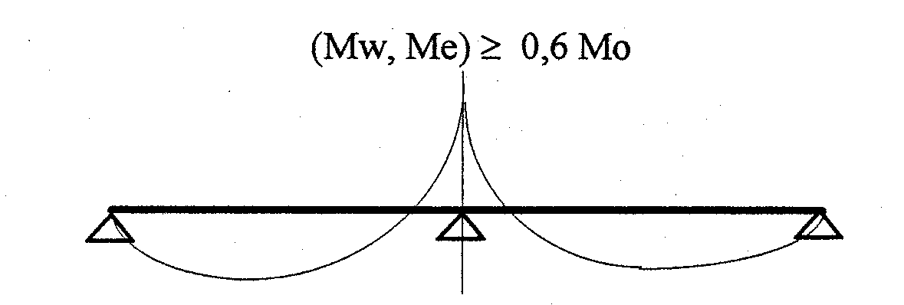

. -pour une poutre à plus de deux travées

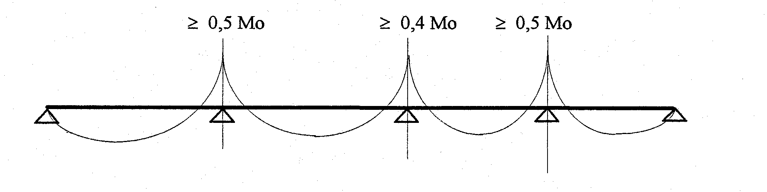
De part et d’autre de chaque appui intermédiaire, on retient la plus grande valeur des moments sur appuis (gauche ou droite).

Evaluation des efforts tranchants
- Soit en calculant les efforts tranchants en tenant compte des moments sur appuis.
- Soit en appliquant une pondération forfaitaire.
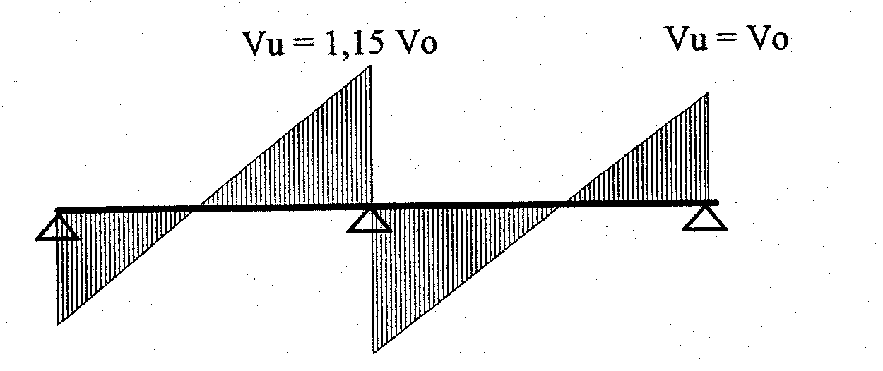
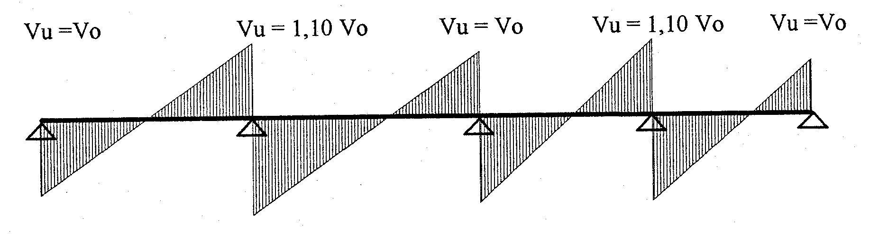

Longueur des chapeaux et arrêts des barres inférieures du second lit.
Cas général: on trace les courbes enveloppes et l'on détermine l'épure d'arrêt des barres ( décalage de 0,9 d + longueur d'ancrage ).

Toutefois si QB ≤ G et si les charges sont uniformément réparties on peut adopter la disposition suivante :
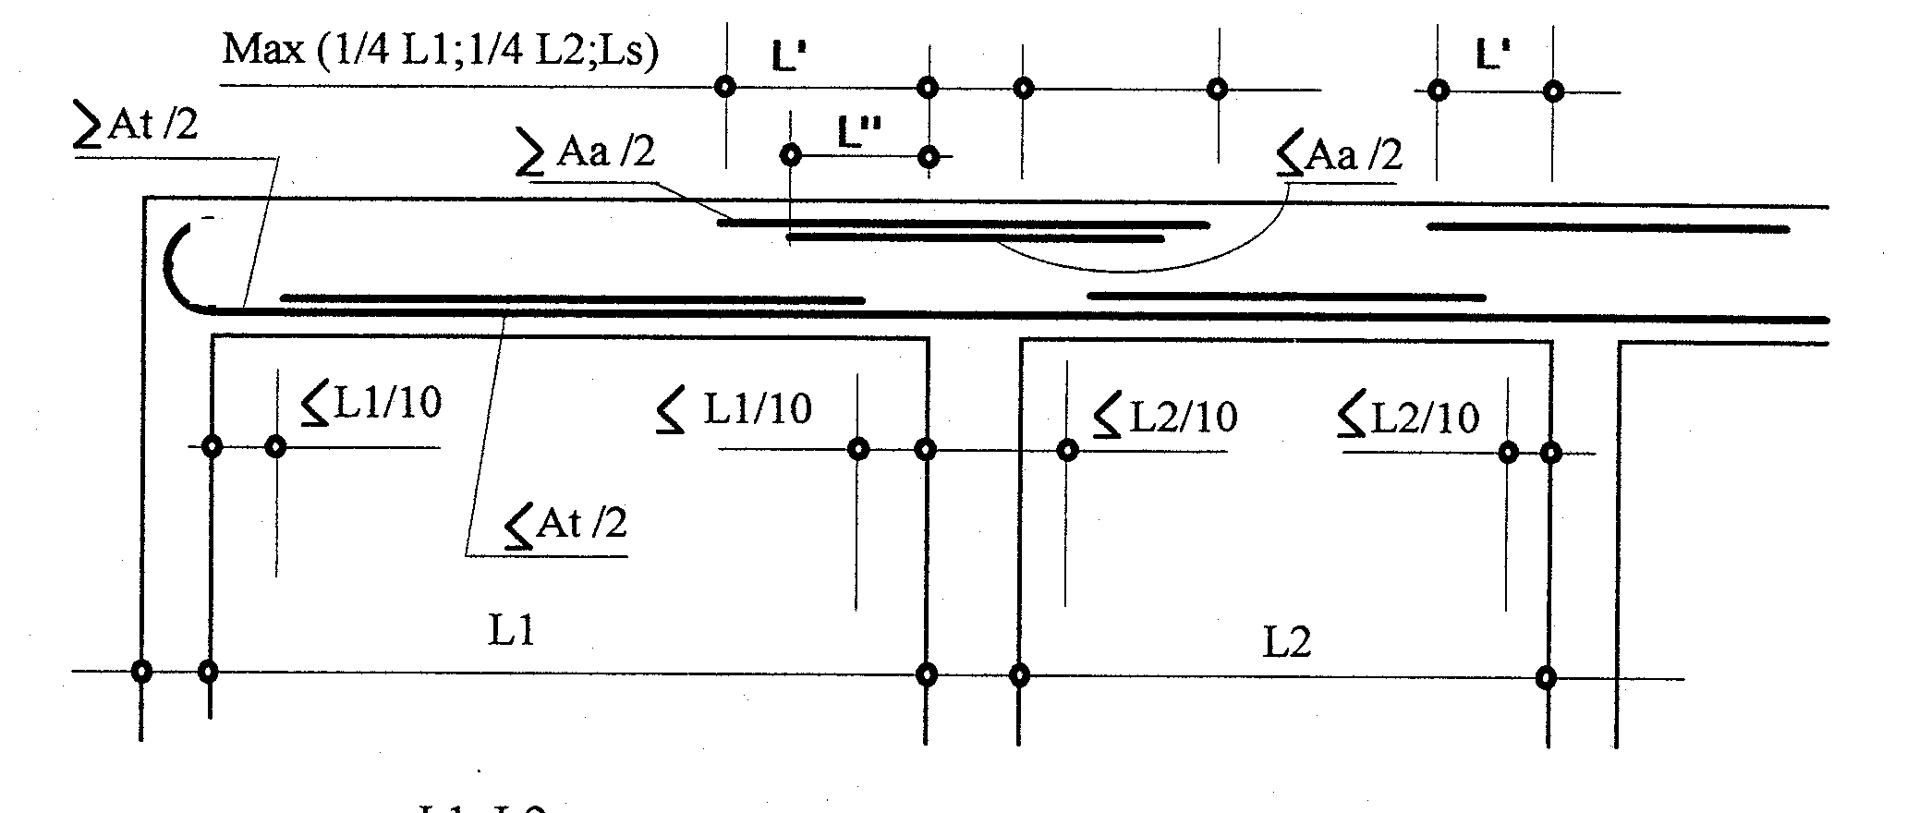
avec L' = Max $(\frac{L1}{4};\frac{L2}{4};\text{Ls})$ si travée de rive
L' = Max -$(\frac{L1}{5};\frac{L2}{5};\text{Ls})$ si travée intermédiaire
L " = Max ($(\frac{L'}{2};\text{Ls})$ Ls : longueur de scellement

Méthode CAQUOT

Domaine d'application. art B.6.2,220
S'applique aux poutres, poutrelles, associées à des planchers de constructions industrielles, c'est à dire à charges d'exploitation relativement élevées.
QB > 2G ou QB > 5 kN/m2

Principe de la méthode. artB.6.2,221
Méthode de continuité simplifiée due à Albert CAQUOT :
Cette méthode est dérivée du théorème des trois moments, mais avec certains ajustements, propre aux poutres en B.A.(cf. : Généralités)
Elle permet donc de déterminer les moments sur chaque appui, en ne considérant, notamment, que les deux travées adjacentes et leur chargement.

Méthode Caquot.
Annexe E2

Appliquée poutres à moments d'inertie égaux dans les différentes travées et non solidaires des poteaux. Annexe E2,2
Moment sur appui
Moment sur appui A pour des charges uniformément réparties. (l = Cte )
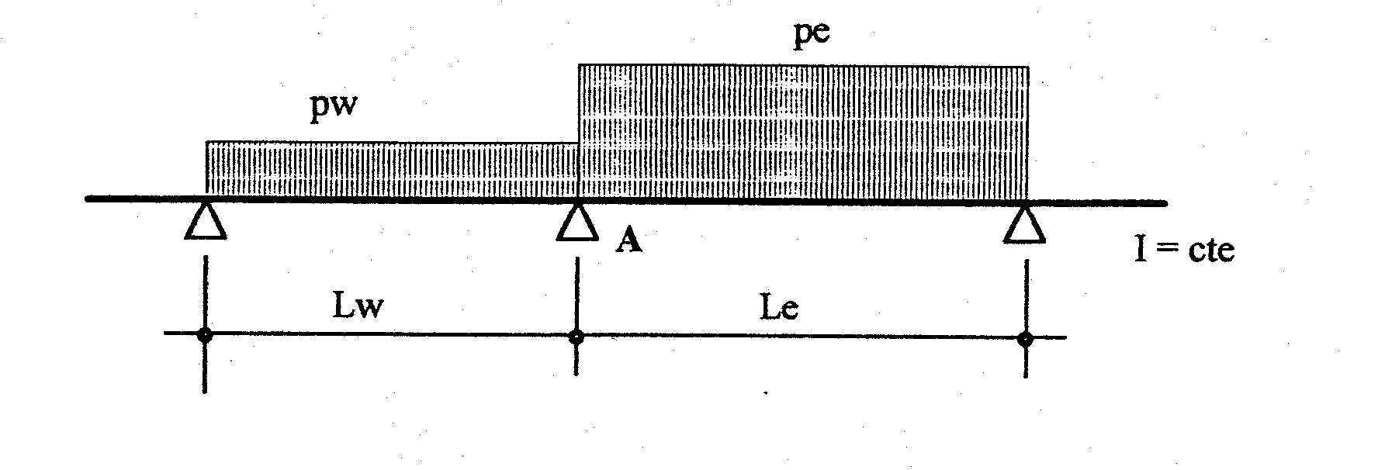
$M_{A}=\frac{p_{w}×L'_{w^{3}}+p_{e}×L'_{e^{3}}}{8\text{.}5(L'_{w}+L'_{e})}$ I= Cte

avec L' = L si c'est une travée de rive
avec L' = 0,8 L dans les autres cas.

Moment sur appui A pour des charges ponctuelles. ( l = Cte )
Kw et Ke sont lus sur un tableau pour une valeur de -et -voir BAEL Annexe E.2.2, 1
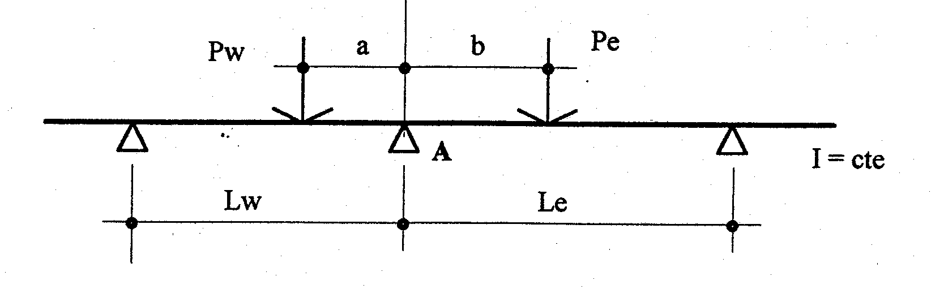

$$M_{A}=\frac{K_{w}×P_{w}×L'_{w^{2}}}{L'_{w}+L'_{e}}+\frac{K_{e}×P_{e}×L'_{e^{2}}}{L'_{w}+L'_{e}}$$

Kw et Ke sont lus dans un tableau pour une valeur de $\frac{a}{L'_{w}}$ et $\frac{b}{L'_{e}}$ voir BAEL Annexe E.2.2,1

Courbes enveloppes des M(x) art B.6.2,3 et art B.6.1,21

Cas de charge
Pour construire la courbe enveloppe des moments ou même déterminer les moments extrêmes, il est nécessaire de considérer 3 cas de charge différents :

Cas 1
1.35g +1.5q

⇒ Moments maxis sur appui.
⇒ Section des aciers sur appuis

Cas 2
1.35g +1.5q(travées impaires)

⇒ Moments maxis pour les travées impaires.
⇒ Section des aciers dans les travées impaires.
1.35g +1.5q(travées paires)

⇒ Moments maxis pour les travées paires.
⇒Section des aciers dans les travées paires.

Cas 3
g +1.5 q(travées impaires)

⇒ Moments maxis pour les travées impaires
⇒Longueurs des chapeaux dans les travées paires
g +1.5q(travées paires)

⇒ Moments maxis pour les travées paires
⇒Longueurs des chapeaux dans les travées impaires

Résultat
Cas 3
Cas 2
Cas 1
0.8h
0.8h
0.8h
0.8h
Courbe enveloppe décalée de 0.8h

Tracé d’une courbe enveloppe
On peut envisager deux Méthodes

Méthode théorique (équation de M(x) et calculette )
p
Mw
Me

M(x) =-(Mw-R_{A}.x + p.x²/2) Avec RA = pL/2 - $\frac{\text{Mw}−\text{Me}}{L}$
⇒ M(x) =$−\text{Mw}−\frac{\text{Mw}−\text{Me}}{L}\text{.}x+\frac{\text{pL}}{2}\text{.}x−\frac{{\text{px}}^{2}}{2}$
⇒ M(x) =$−\frac{{\text{px}}^{2}}{2}+(\frac{\text{pL}}{2}−\frac{\text{Mw}−\text{Me}}{L})\text{.}x−\text{Mw}$ (équation à rentrer dans la calculette)
!
Les Moments ont un signe.

Méthode graphique’
L’étude d’une travée d’une poutre continue peut se décomposer en 2 cas de base :
Moment sur appuis seuls
Chargement iso
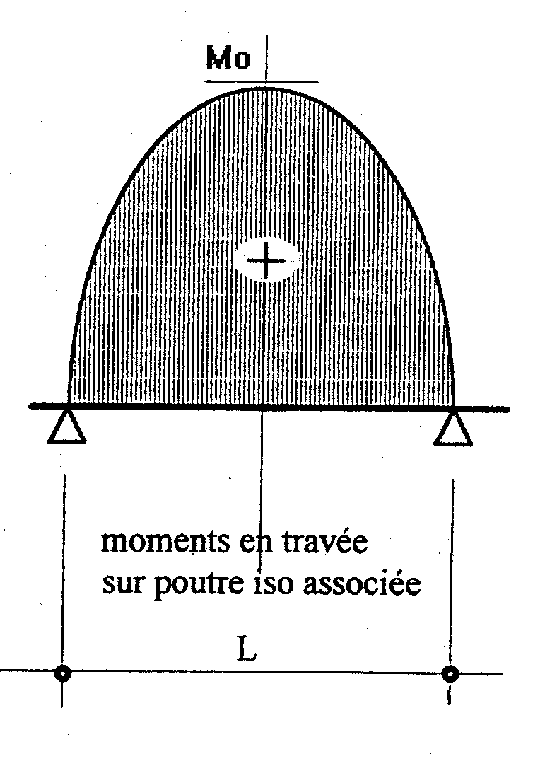
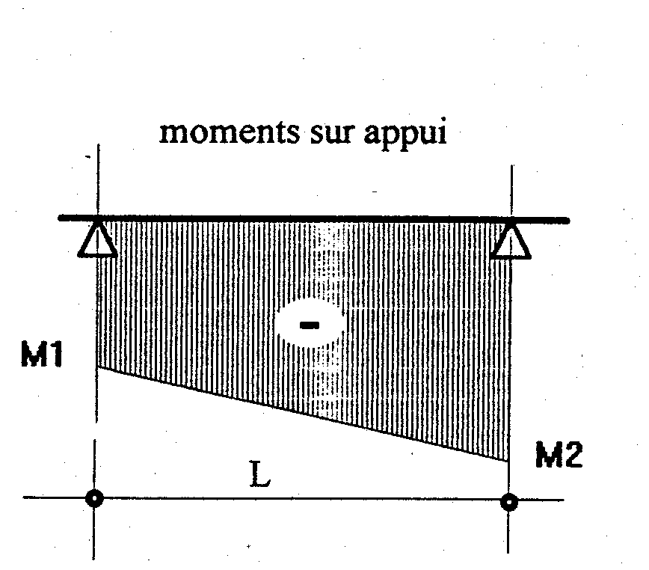
Mt =
+

Ligne de fermeture

⇒ Tracer sur la travée considérée la ligne de fermeture à partir des moments sur appui
puis le moment iso seul et enfin faire l’addition des deux diagrammes
M2
M1
Cas d’une charge uniformément répartie
Cas d’une charge ponctuelle
M2
M1

Remarque : pour tracer la parabole correspondant au cas iso d’une charge uniformément répartie, il suffit de calculer les valeurs des moments tous les 0.1L
Or M(x) = pl/2.x-px²/2
⇒M(0.1L) =$\frac{p}{2}(0\text{.}1L^{2}−0\text{.}\text{01}L^{2})=0\text{.}\text{09}L^{2}p=\frac{0\text{.}\text{36}{\text{pL}}^{2}}{8}$=0.36Mo
M(0.2L)= 0.64Mo
M(0.3L)= 0.84Mo
M(0.4L)= 0.96Mo

Détermination de Mmax
Précis

Or M(x) =-(Mw-R_{A}.x + p.x²/2)
Et M est maxi quand V(x) =0
!
Or V(x) =-RA +px/2 Avec RA = pL/2 - $\frac{\text{Mw}−\text{Me}}{L}$ signe des moments
⇒X(o) =$\frac{\text{RA}}{p}$ (valeur à rentrer dans l’expression de M(x))

Calcul de Vu max (Effort Tranchant) Annexe E.2.2,3

Expression de V
Les efforts tranchants d'appui sont calculés par la méthode générale aux poutres continues en faisant état des moments de continuité.
p
M₂
M₃
A
B
A
B
p
M₃
A
B
M₂
A
B

Isolons une travée d’une poutre continue

V_{(A-B)} = -R_{A}
V_{(A-B)} = -(R_{A}iso +$\frac{M_{3}}{L}$-$\frac{M_{2}}{L}$)
⇒V_{(A-B) =} -R_{A}iso -$\begin{aligned} \\ \frac{M_{3}−M_{2}}{L}\end{aligned}$
V_{(B-A)} = R_{B}
⇒V_{(B-A) =} R_{A}iso - $\begin{aligned} \\ \frac{M_{3}−M_{2}}{L}\end{aligned}$

Formule générale V_{(x) =} Viso -$\begin{aligned} \\ \frac{M_{3}−M_{2}}{L}\end{aligned}$
avec V_{iso} effort tranchant de la poutre isostatique

Cas à considérer
Pour obtenir l’effort tranchant sur chaque appui il suffit de charger au maximum les travées adjacentes à celui-ci :

Appui de rive
1.35g +1.5q
(travées de rive)

Appui intermédiaire
1.35g +1.5q :
de part et d’autre de l’appui considéré

Etc..

Méthode CAQUOT minorée.
Dans le cas où l'une des trois conditions complémentaires à celle du chargement ne serait pas satisfaite, on doit appliquer la méthode CAQUOT et il est admissible de minorer les moments sur appuis dus aux seules charges permanentes par un coefficient compris entre 1 et 2/3 ; les valeurs des moments en travée sont majorées en conséquence

Contrôle de béton
Méthode Forfaitaire et méthode Caquot .

DONNEES
Soit la poutre continue définie ci-dessous
La fissuration est jugée peu préjudiciable.

QUESTIONS
I/ Méthode forfaitaire
1/ MtA étant estimé à 0.4 Mo, déterminer tous les moments minimaux réglementaires sur appuis et en travée en utilisant la méthode forfaitaire.
2/ En déduire l'allure du diagramme de M(x) en précisant les valeurs particulières.
II/ Méthode Caquot
1/ En ne considérant que les cas de charge donnant les moments maximaux en travée, déterminer ces moments.
2/ Tracer pour ces cas de charge, et de façon précise, le diagramme de M(x) pour les travées AB et CD.

Conclusion
On utilise la résistance des matériaux avant tout pour concevoir les éléments de construction et vérifier leur résistance et leur déformation. Quelques rapides calculs peuvent être menés facilement si on se limite à la poutre à plan moyen, c'est-à-dire un objet de grande longueur par rapport à sa section et doté d'un plan de symétrie (plan moyen). On applique alors à ces poutres, les différentes sollicitations tels que :
Type | Commentaire | Exemple
Traction | Allongement longitudinal, on tire de chaque côté | Câble de remorquage
Compression | Raccourcissement, on appuie de chaque côté | noyau d'une tour en absence de vent
Cisaillement | Glissement relatif des sections | tectonique des plaques
Torsion | Rotation par glissement relatif des sections droites | arbre de transmission d'un moteur
Flexion simple | Fléchissement sans allongement des fibres contenues dans le plan moyen | planche de plongeoir
Flexion pure ou circulaire | Fléchissement sans effort tranchant dans certaines zones | partie de poutre entre deux charges concentrées

